106年度教育部補助臺北市立大學特殊教育中心辦理
「ADHD幼兒篩檢與輔導」研習計畫
壹、依據
依教育部106年1月17日臺教學〈四〉字第1060008399D號函辦理。
貳、目的
2013年美國精神醫學學會出版DSM-5，其中修改ADHD的診斷準則，對於特教情緒行為障礙(含ADHD)學生的篩檢與鑑定，必然有所影響。ADHD兒童在不同年齡階段有不同的特徵行為，為提升國民小學及幼稚園教師對ADHD幼兒的認識，研習將以介紹ADHD幼兒行為特質及適用的篩檢與評量工具為主軸，並透過ADHD個案分析及輔導建議，協助教師們對於ADHD幼兒能有進一步的認識。
參、辦理單位
一、主辦單位：教育部（學生事務及特殊教育司國民及學前教育署）。
二、承辦單位：臺北市立大學（特殊教育中心）
肆、時間、地點及參加對象
一、時間：106年8月24日（星期四）9：00～16：20。
二、地點：臺北市立大學勤樸樓1樓C115研習教室(臺北市中正區愛國西路1號)。
三、對象：本研習預計報名人數30名，臺北市及金門縣國中小特教教師優先錄取，報名未滿名額開放跨區報名，依先後次序錄取。
伍、報名方式
一、請於106年8月17日前至特教通報網 (http://www.set.edu.tw/教師研習/大專特教研習)報名；錄取名單將於8月20日前公布於特教通報網，請上網確認錄取名單。
二、報名經審核錄取後，因故無法參加時請於3天前電：02-2311-3040*4133辦理請假。
- 注意事項
一、參加人員請由所屬單位給予公（差）假，差旅費由原單位依規定支給。
二、為尊重講師，請準時入場，研習開始逾20分鐘後恕不予入場。
三、研習課程須全程參與，時數核發以簽到（退）表為主，若經工作人員發現代為簽名或無故離席缺課者，恕不核發研習時數。研習時數請於研習5日後自行上特教通報網查詢，如有疑問須於10日內向本中心反應，逾時將不受理。
四、參加本主題研習者，請研習人員自備環保杯。
五、本校無法提供停車位，停車問題請學員自行處理。
六、考量因突發狀況導致研習需臨時變動，請學員們於活動前一天務必收E-mail(您留於 通報網之E-mail) 或至特教通報網原報名介面/緊急公告/詳閱，以了解研習變動相關最新訊息，如有未盡事宜，得隨時補充修正之。
- 講師簡介

郭美滿：臺北市立大學特殊教育學系助理教授
專長：注意力缺陷過動症、情緒障礙、早期療育、發展心理學、身心障礙福利

- 課程表
ADHD幼兒篩檢與輔導
時 間 | 主 題
08：30～09：00 | 報到、領取研習資料
09：00～10：30 | DSM-5修改ADHD診斷準則與影響
10：30～10：40 | 休息
10：40～12：10 | ADHD幼兒的過動行為與注意力
12：10～13：10 | 午餐
13：10～14：40 | ADHD幼兒的篩檢工具
14：40～14：50 | 休息
14：50～16：20 | ADHD幼兒的個案分析
16：20～ | 填寫回饋單 ＆ 賦 歸

- 交通資訊
臺北市立大學地址：10048臺北市中正區愛國西路1號
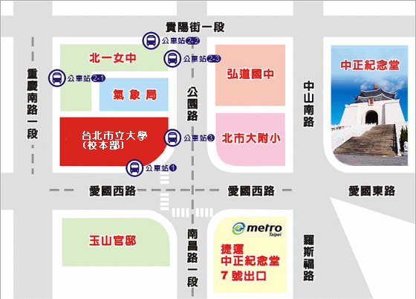
捷運站：中正紀念堂站7號出口 / 小南門站4號出口
公車站 1：(臺北市立大學站) 252、662、644
公車站 2：(一女中站)
2-1 262、3、0東
2-2 臺北客運、15路樹林、指南3、聯營270、235、662、663
2-3 聯營204、241、243、244、236、251、644、706、235、532、630
公車站 3：(市立大學附小站)204、235、630、644、532、706、662、663、241、243、
244、5、236、251


